Guía de apoyo 3º básico Matemática
Nombre: _________________________________________________________
- ORDEN Y COMPARACIÓN
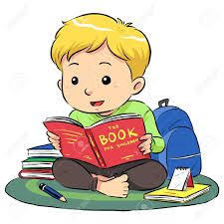
Para comparar números de igual cantidad de cifras, se deben observar los números de izquierda a derecha, que ocupan la misma posición.

Instrucciones: observa los números que se presentan a continuación e indica si son mayor que (>) o menor que (<). Puedes pedirle ayuda a un adulto si lo necesitas.
- 25 _________ 8

- 89 _________ 95

- 7 _________ 10

- 56 _________ 100

- 378 _________ 290

- 675 _________ 56

- 899 _________ 1

- 68 _________ 345

- 567 _________150

Instrucciones: ordena las siguientes cantidades (números), según se indique. Puedes pedirle ayuda a un adulto si lo necesitas.
- De mayor a menor 7 – 1 – 4 – 9 – 6
> > >

- De menor a mayor 78 – 46 – 25 – 84

< < <
- De mayor a menor 125 – 647 – 894 – 234 – 564
> > > > >

d. De menor a mayor 945 – 189 – 347 – 519 – 762

< < < <
Para ubicar números en la recta numérica se deben comparar, ordenar de menor a mayor y ubicarlos en el lugar que corresponda de la recta numérica. Los números ubicados a la izquierda son menores que los ubicados a la derecha
Instrucciones: observa la recta numérica y sigue las indicaciones que se encuentran a continuación.

- ¿En qué extremo de la recta numérica está el número mayor? Enciérralo con color azul.
- ¿Cuál es el número menor representado en la recta numérica? Enciérralo con color rojo.
- Encierra con color verde dos números mayores que 550.
- Encierra con color naranjo el número menor que 550.

Instrucciones: ubica los siguientes números en la recta numérica.
- 503 – 505- 502 – 507 – 504 – 506
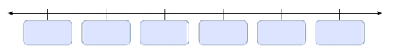
- 370 – 360- 340 – 320 – 350 – 330
- RESOLUCIÓN DE PROBLEMAS
Instrucciones: lee los siguientes ejercicios y resuelve cada uno de ellos, respondiendo la pregunta. Puedes pedir ayuda a un adulto si lo necesitas.
- En un bosque hay dos tipos de árboles: robles y eucaliptus. Hay 435 robles y 234 eucaliptus. ¿Cuántos árboles hay en el bosque?
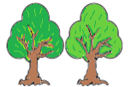

- En el jardín de Matilde hay dos tipos de flores: rosas y claveles. En total hay 465 flores. Si hay 232 rosas, ¿Cuántos claveles hay?

- Juanita ha leído 134 páginas de un libro. Si el libro tiene 323 páginas, ¿Cuántas páginas le faltan a Juanita para terminar el libro?

